# LIÇOES APRENDIDAS:

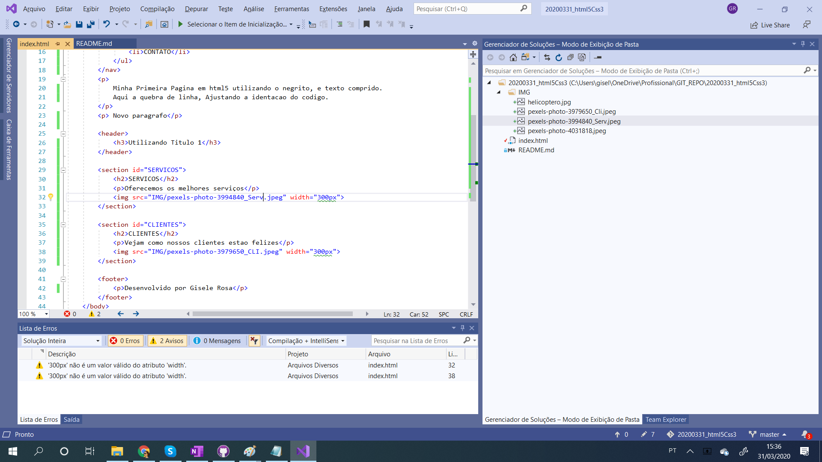

<p> novo paragrafo OBS NÃO PRECISA UTILIZAR O </P>

Reducao de imagens - tanto com o width como previamente ok!

CSS AGILIZA redimensionamento padrao das imagens TEMPLATE

O Atributo SRC da tag <img> aceitas varias imagens ao mesmo tempo MONTA GALERIA AUTOMATICAMENTE

CSS consigo programar para exibir todas as imagens de uma pasta automaticamente

TAG IMG

A tag <img> aceita imagens tanto do tipo jpg quanto png e possui o atributo width para redimensionar de forma proporcional ao seu tamanho

STRING

Valor tipo texto

Uma string pode ser um numero, sendo que "2" somado com "2" = "22"

Uma string pode conter acentos, mas não como valor do atributo ID.

SECTION

Dividir em 3 sessoes

Acho que não pode acento

<section id="jurassico"></section>

<section id="cretaceo"></section>

<id section="triassico"></section>

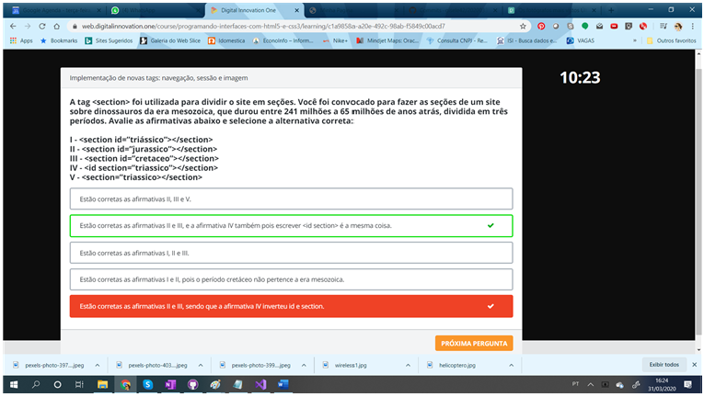

NAV

Construir um menu com listas organizada pelo comandos com 3 itens em ordem alfabetica

<ul>

<li>CONTATO

</li>

<li> QUEM SOMOS</li>

<li> SERVICOS</li>

</ul>

**<img src="imagens/1.jpg"> exiba a imagem 1.jpg caso exista na pasta imagens**

LISTA DE MUSICA nacional e internacional, crie DUAS LISTAS:

<p>Internacionais:</p>

<ul>

<li>Pink Floyd</li>

<li>Tears For Fears</li>

<li>Queen</li>

</ul>

<p>Nacionais:</p>

<ul>

<li>Barao Vermelhor</li>

<li>Nando Reis</li>

<li>Kid Abelha</li>

</ul>

<body>

<p> Faz parte da lista internacional os itens: </p>

<ul>

<li>Scorpions</li>

<li>Roxette</li>

</ul>

</body>

# TESTE DE CONHECIMENTO

